**教案主題: O.J.Simposon 辛普森判決案的機率辯護**

1. **教學目標: 簡介美國辛普森殺妻案件的歷史，引導學生學**

**習動機與了解主題背景歷史**

**教學時間: 5分鐘**

**教學內容:**

1. 前言:

1994年洛杉磯，美式橄欖球明星、演員辛普森被控告殺害了她的前妻妮克爾.布朗(Nicole Brown)與她的友人羅納德.高曼(Ronald Goldman)，辛普森請了一支由知名律師組成的辯護團隊，被稱為「夢幻隊」，檢方也請來多位專家作證，確信能將辛普森定罪，這是一件轟動全美的世紀審判。被稱之為世紀判決。

1. **教學目標: 闡述美國辛普森殺妻案判決中的一段辯護攻防**

**引導學生閱讀數據與機率的關係**

**教學時間: 5分鐘**

**教學內容:**

2. 審判中的辯護攻防

檢方在審判的最初幾周出示證據，證明辛普森曾有對妮可爾的[家庭暴力史](https://zh.wikipedia.org/wiki/%E5%AE%B6%E5%BA%AD%E6%9A%B4%E5%8A%9B)。辛普森的辯護律師Alan Dershowitz則反駁說，只有極少數受到虐待的婦女被其配偶謀殺。以下是美國聯邦調查局的犯罪調查資料

美國聯邦調查局的犯罪調查資料

1. 平均2500位受到家暴的妻子，只有1人會被丈夫殺害。
2. 平均20000名已婚女性中，只有1人會被丈夫以外的人殺害

辛普森的辯護律師Alan Dershowitz主張根據第一點，丈夫因為家庭暴力而殺害妻子的機率只有 ，這是非常小的數字，所以應該忽略辛普森的家庭暴力前科。而檢察方無法反駁這一論點，所以法官認定這家暴前科無法有任何參考價值。

1. **教學目標:藉著反思辯護的內容連結條件機率**

**教學時間: 8分鐘**

**教學內容:**

1. 動腦思考: 辯護律師的主張是否有盲點?

讓我們先複習一下條件機率的定義

 這是在B事件已經發生的條件下，A事件發生的機率。

例題: 設袋子中有3顆紅球、1顆藍球、3顆無色透明球，今小明隨機從袋子取出一顆球

1. 小明取出紅色球的機率
2. 已知小明取到有顏色的球，求該球是紅色球的機率

解答(1) :

設小明取出紅色球的事件為A

所求= ，這是一個簡單機率定義問題，

小明取到紅色球的機率為 ，此機率還不到 。

紅色球

藍色球球

透明球







小明

解答(2)

設小明取到有顏色的球的事件為B，取到紅色球的事件為A

所求為 ，在這裡是條件機率，

，可看出此機率已經大於，而上述計算其實也是貝氏定理的內容。

同學可以藉由這個例子發現機率和條件機率是可以有很大的落差，這個例題多數學生都能理解並獨力計算出解答。讓我們回到辛普森案的審判現場，各位同學是否已經發現出律師的所主張的機率盲點了?

1. **教學目標: 能夠了解此案適用機率條件**

**教學時間: 10分鐘**

**教學內容:**

1. 辯護律師的盲點說明

辦護律師所引用的數據是機率，乃是針對所以還活著的已婚受家暴婦女，然而實際上辛普森的老婆已經死了，因此在這裡我們應該是用條件機率來計算辛普森殺害老婆的機率，由調查局資料第二點: 平均20000名已婚女性中，只有1人會被丈夫以外的人殺害，

不妨就一般常理的角度認知，“已婚女性被丈夫以外的人謀殺與該已婚女性被家暴是獨立的”換句話說平均20000名已婚且被家暴的女性，只有1 人會被丈夫以外的人殺害，也就是機率為 ，

今天辛普森的妻子已經死亡了，這是已經發生的條件，

所以我們要計算的機率不是家暴婦女被丈夫殺害的機率，而是在已知家暴婦女被殺害的條件下，此婦女被丈夫殺害的機率，

可以由樹狀圖來求

被丈夫殺害

被外人殺害

被家暴

未被家暴

被丈夫殺害

被外人殺害







已婚婦女



1. **教學目標: 學習用數學語言而非直覺來解讀事實**

**教學時間: 4分鐘**

**教學內容:**

1. 結論

上述計算可以看到條件機率是 ，說明了辛普森在條件機率下是有很高的殺妻可能性，所以如果檢察官數學好一點，就能輕易反駁辦護律師的主張，這個例子也讓我們發現日常生活中我們習慣用機率的思維來思考問題，容易忽略何時該用條件機率來面對問題。

6. 參考資料

**1.** <https://zh.wikipedia.org/wiki/%E8%BE%9B%E6%99%AE%E6%A3%AE%E6%A1%88>

# 2. 作者: [大栗博司](https://search.books.com.tw/search/query/key/%E5%A4%A7%E6%A0%97%E5%8D%9A%E5%8F%B8/adv_author/1/) ( 2017) 用數學的語言看世界：一位博士爸爸送給女兒的數學之書，發現數學真正的趣味、價值與美。臉譜出版社。

1. **教學目標: 能閱讀資訊利用樹狀圖解讀機率、條件機率**

**教學時間: 18分鐘**

**教學內容:**

# 7. 學生課堂學習單

1. 請根據以下3點犯罪調查資料來回答問題

(1)平均2500位受到家暴的妻子，只有1人會被丈夫殺害。

(2)平均20000名已婚女性中，只有1人會被丈夫以外的人殺害。

(3)平均20000名已婚女性中，只有200 人會受到家暴。

問題1: 若已婚婦女被丈夫以外的人殺害，則該婦女有受到家暴的

機率?

解答:

因為已婚婦女被丈夫以外的人殺害和已婚婦女被家暴這兩

個事件是獨立的，所以

問題2: 平均2百萬名已婚婦女，有多少位被丈夫以外所殺害的婦

女是未受到家暴的 ?

解答:

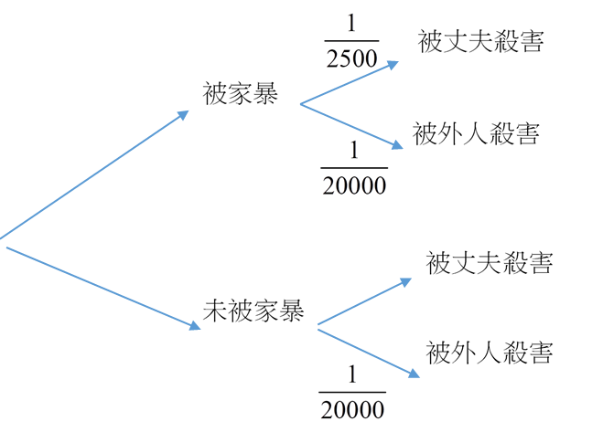

已婚婦女





所求 (人)

問題3: 試求已婚女性被家暴且被丈夫殺害的機率

解答:



問題4: 若在已婚女性被殺害的條件下，此婦女被丈夫殺害的機率

為 ，試求已婚女性被丈夫殺害的機率

解答:



已婚婦女







設

已知





所求為

